2024正心校友盃邀請賽
3X3籃球賽競賽辦法
- 宗 旨：促進校友與在校師生間情誼，透過運動讓彼此互相交流，亦培
養正心中學的籃球風氣。
- 主辦單位：天主教私立正心高級中學、正心中學校友會
承 辦 人：沈明遠
協辦單位：正心中學男子籃球隊
- 比賽日期：2024年8月17日(六)
- 比賽地點：正心中學室外籃球場
- 活動行程
0800~0830開幕及賽事說明、合影留念(正心堂)
0830~0900進行檢錄、熱身
0900~1230進行初賽
1230~1330中午休息
1330~1620進行複賽
1620~1630進行頒獎
- 參賽資格：正心中學畢業校友、在校師生；且同意「下屆賽事主辦於此次參賽隊伍中抽
籤決定」者。
- 參賽項目：三對三籃球賽(本次比賽皆請專業裁判執行)
- 參賽人員規定：
- 每位球員限制參加一隊(不可同時報名兩隊)。
- 球員之比賽資格至比賽結束前，主辦單位皆有審查之權力。
- 賽程統一由承辦單位抽籤安排，賽程公布後球員名單不得更動。
- 參賽章則：
1.三對三籃球賽：（參賽隊伍上限30隊；裁判一名）
(一)比賽時間：每場 8 分鐘，先取得 15 分者獲勝，最後 30 秒停錶。
(二)比賽場地：賽球場面積寬 15 公尺，長 11 公尺。
(三)開賽方式：以擲幣方式決定先獲得比賽開始的球權的球隊。擲幣獲勝的球隊可選擇比賽開 始的球權或選擇可能加時的球權。
(四)得分：三分線內中籃1分、三分線外中籃2分、罰球中籃1分。
(五)延長賽不限時間，先取得 2 分者獲勝。
(六)進攻時間為 12 秒。
(七)無個人犯規，球隊累積團隊犯規 7 次(含)以上對隊取得 2 次罰球，10 次(含)以 上對隊取得 2 次罰球並取得球權。技術犯規罰則：1 次罰球。
(八)爭球狀況皆為防守方球權。
(九)暫停：一次 30 秒，每隊每場一次，暫停停錶。
(十)、本比賽除特別規定外，悉適用 FIBA3X3 之最新國際籃球規則。 詳細規則連結請洽本會官網 https://www.ctssf.org.tw。
(十一)出場規定：
- 比賽球隊須於比賽場地等待唱名，若比賽表定時間到經唱名三次未到齊者，取消該 隊該場比賽資格。
2. 賽事延宕或提早結束，大會有權適時調整賽程。
3. 參賽球隊需備有深淺兩件(面)且顏色與款式統一之球衣，球衣需要號碼，球
褲得與球衣不同顏色但與隊友必需一致，方可上場比賽；球衣不一致者不得
上場比賽。
4. 比賽開始前，若因球員受傷、球衣不符規定、球員資格不符導致可上場人數
不足 3 人時，以棄權論。
(十二)比賽用球：FIBA 3X3 比賽指定用球。
(十三)注意事項
1.每隊可報名4人，上場為3人，不足3人者以棄權論。
2.初賽為循環賽制，賽程由承辦單位抽籤排定；複賽為淘汰賽制，賽程由初賽結果排定之。
- 報名方式：
- 將報名表寄至信箱『aho12876@gmail.com』確認有無收到回信。
並填寫GOOGLE表單https://forms.gle/ixbuRXWDGgu313PB8
(一)開始報名日：自公告日起
(二)報名截止日：7月31日，中午12:00止，或額滿完止。
(三)賽程公佈日：8月9日 。
十一、比賽獎勵：
前三名皆有獎盃乙支、獎牌肆個；冠軍隊伍MVP獎牌乙名
第一名獎金：1500元﹑第二名獎金：1000元、第三名獎金：500元
十二、報名費：
- 三對三籃球賽：每人150元(暫定)
- 報名費以匯款方式繳交。
- 匯款完畢後請以電子郵件通知承辦人(aho12876@gmail.com)，並告知隊名和匯款帳號後五碼以便確認，待確認過後承辦方會以電子郵件回覆。
『元大銀行 斗信分行(806)20182000125588 戶名：沈明遠』。
注意事項:
1. 檢錄時每位選手須攜帶證明文件，以便查驗。
2. 檢錄時請選手務必到場否則取消本屆參賽資格。
3. 為維持校園秩序，請參加校友盃人員務必遵守以下事項，以免影響其它盃賽進行：
  - 寵物請勿帶進校園。
  - 校園內內全面禁菸。
  - 車輛停放位置分配：
(一)機(踏)車請停放校門口兩側車棚。
(二)汽車請停放至校門口前停車場。
  - 服裝(鞋子)穿著：
(一)請勿穿著過於暴露之服裝。
(二)請勿穿著拖鞋、皮鞋進入球場。
  - 垃圾處理：請所有參加活動之人員務必共同維護周遭環境之整潔，確實進行垃圾不落地並確實分類。
  - 提供休息區域：(請注意交談音量，勿影響他人作息)
(一)信義樓販賣部(一樓空間) 。
(二)球場外圍樹蔭
★以上事項請務必遵守，以確保自身及其他人員活動

三對三比賽組合

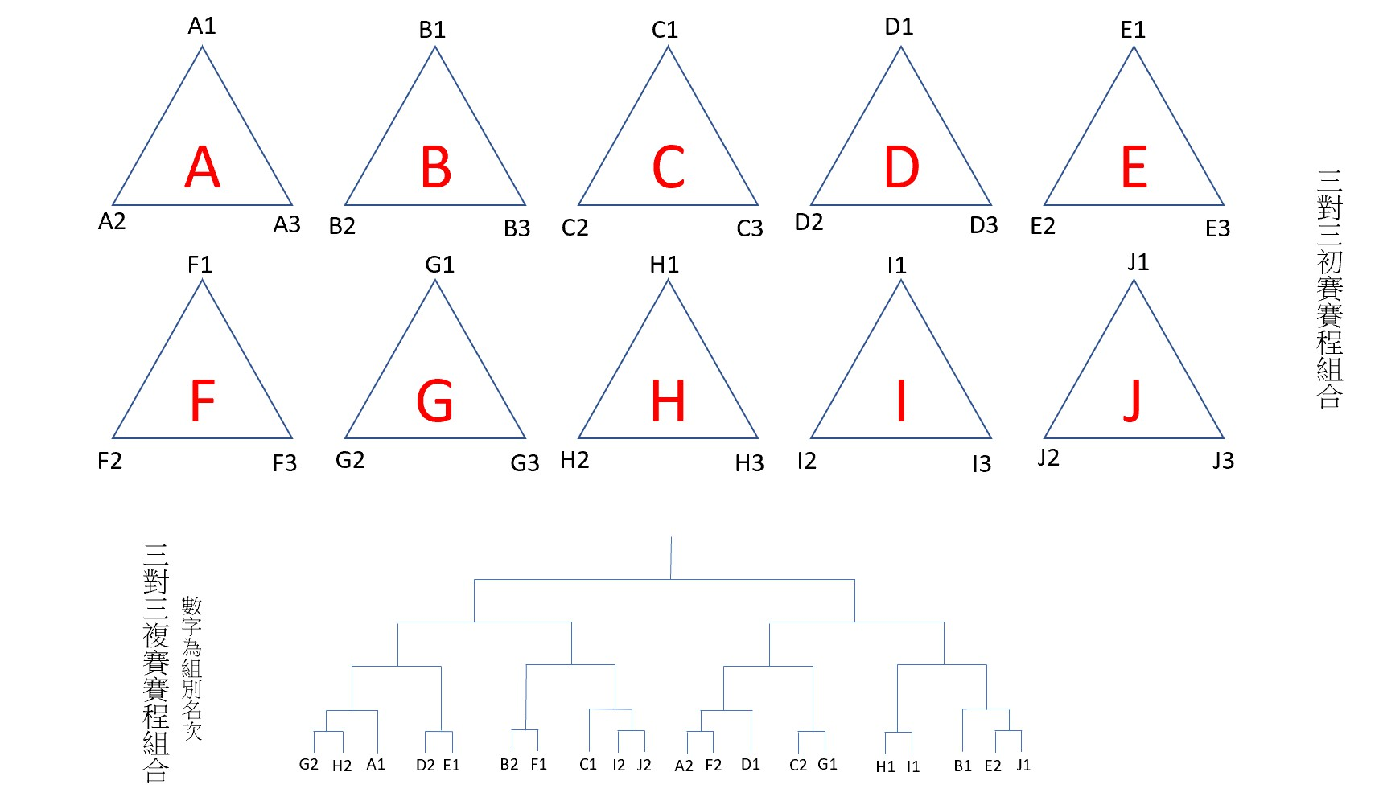

2024正心校友盃邀請賽
3X3籃球賽報名表
隊 名：__________________________
聯絡人：_______________
電 話：_______________ E-mail：_______________

序號 | 職稱 | 姓名 | 身分證字號 | 身分
 |  |  |  | 校友 | 在校生 | 屆數
範例 | 隊長 | 王小明 | A123456789 | V |  | 高中42
範例 | 隊員 | 林小惠 | Z987654321 | V |  | 國中67
1 | 隊長
2 | 隊員
3 | 隊員
4 | 隊員
匯款or現場繳納： 帳號後五碼：
*請將此報名表email至aho12876@gmail.com ，信件主旨標明：
「2024正心校友盃3x3籃球賽報名表_XXXX隊」以免漏信造成權益損失，謝謝。
＊紅字為範例，請自行刪除並填寫隊伍訊息。

